Caperucita Roja

Érase una vez una niña llamada 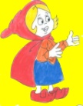.
Una mañana desalió de su  llevando una 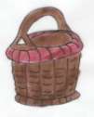 con

pan, tortas y una jarrita de miel para su

abuelita que estaba enferma y vivía en el corazón del  .
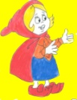 en medio del  se encontró con

el , la engañó para que fuera por el

camino más largo así él podía llegar antes

a de la 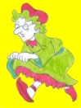.
Así el 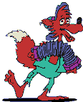 entró a de la 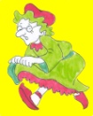 y ella de un salto se escondió en el 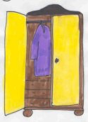.
El se disfrazó de 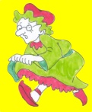y se metió en la 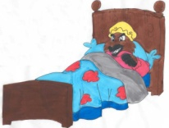 , esperando a que llegara 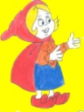 para comérsela. Cuando por fin llegó 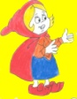 muy asombrada exclamó:
- ¡Ay! 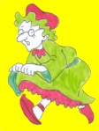 que  más grandes tienes.

- Son para verte mejor nietecilla.

- ¡Ay! 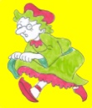 que  más grandes tienes.
- Son para oírte mejor 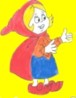.
- Ay! 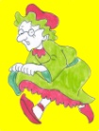 que  más grandes tienes.

- ¡Es para comerte mejor! De un salto el se abalanzó sobre 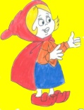 que salió

gritando del susto, llamando la atención

de un  y a su  que pasaban por
allí. Rápidamente el 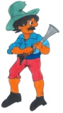 con su 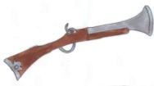 disparó. ¡Bang, ban!, dío su merecido al y fue tan grande el escarmiento que jamás volvimos a saber de él.

Y... colorín colorado este cuento
se ha acabado.
FIN

